**#ListenFirst**

**www.unodc.org/listenfirst**

**ZIUA INTERNAȚIONALĂ DE LUPTĂ ÎMPOTRIVA**

**CONSUMULUI ȘI TRAFICULUI DE DROGURI**

**26 iunie 2019**

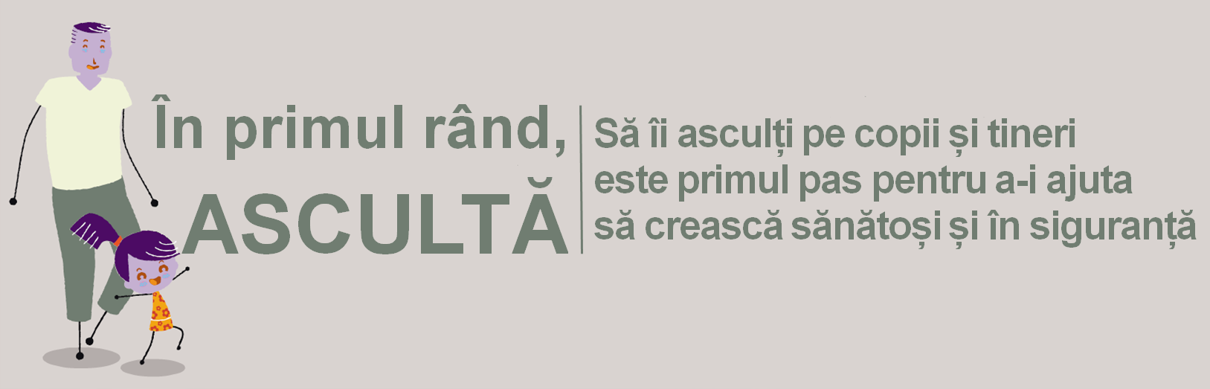

**PĂRINȚII au cea mai mare influență în a-și ajuta copiii să crească fericiți și să învețe să gestioneze bine situații dificile de viață:**

* **Chiar și în circumstanțe foarte dificile, o legătură puternică între copii și părinți poate însemna mai puține comportamente riscante.**
* **O legătura puternică între copii și părinți presupune să vă ascultați copiii și să le arătați că vă pasă.**
* **Petrecând chiar și puțin timp în fiecare zi împreună cu copilul vostru și acordându-i atenție completă, poate fi de real ajutor.**
* **Când este cazul, întrebați-vă copilul: unde și cu cine va fi, pentru cât timp și ce va face.**



**ogo**

**DSP**

**DIRECȚIA DE**

**SĂNĂTATE PUBLICĂ**

**JUDEȚUL IASI**

**Material realizat în cadrul Subprogramului de evaluare și promovare a sănătății și educație pentru sănătate al Ministerului Sănătății. Pentru distribuție gratuită.**

CNEPSS

**MINISTERUL**

**SĂNĂTĂȚII**

**INSTITUTUL NAȚIONAL**

**DE SĂNĂTATE PUBLICĂ**

**CENTRUL NAȚIONAL DE**

**EVALUARE ȘI PROMOVARE A**

**STĂRII DE SĂNĂTATE**

**CENTRUL REGIONAL DE**

**SĂNĂTATE PUBLICĂ**

**TIMIȘOARA**